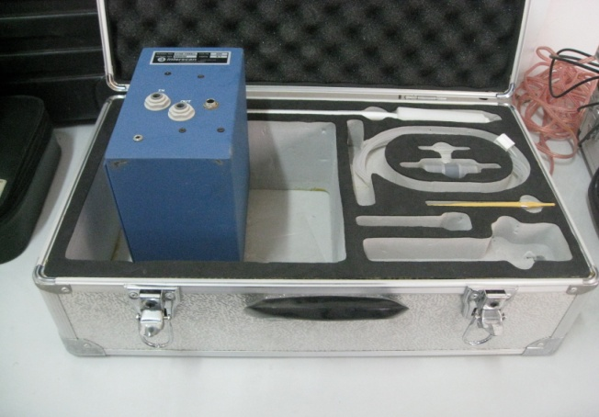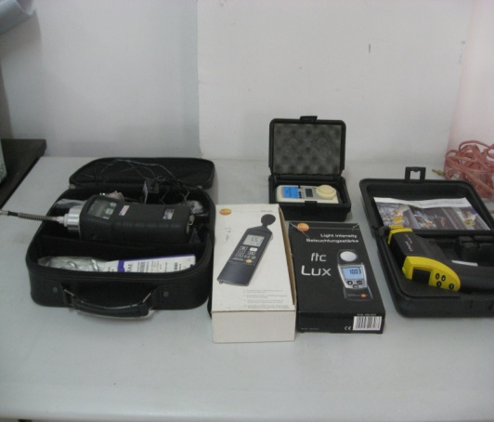

室内空气品质检测：

其中包括甲醛分析仪、TVOC测定仪、氨检测仪、氡检测仪、噪声测定仪、照度仪、测温仪、温湿度仪等。